МЕНЮ
Дата 26.08.2022 год
ЗАВТРАК | Ленивые вареники | 130/180
 | Батон, масло | 20/5
 | Кофейный напиток | 180/200
 | Хлеб | 13
2 ЗАВТРАК | Яблоко | 100
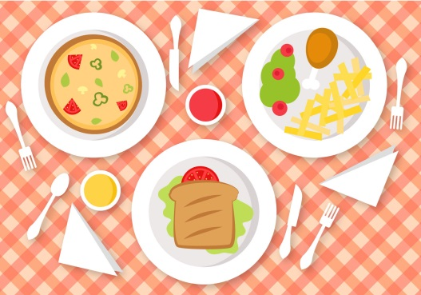  ОБЕД | Суп рисовый | 150/180
 | Запеканка картофельно-мясная | 110/130
 | Компот из сухофруктов | 180/200
 | Свежий огурец | 30/50
 | Хлеб в/с | 15
 | Хлеб р/п | 13
ПОЛДНИК | Сок фруктовый | 180/200
 | Печенье овсяное | 35/50
УЖИН | Рыба отварная с овощами | 90/110
 | Чай | 180/200
 | Хлеб | 15/20
 | Макароны отварные | 70/90

